Crear un ejecutable .jar con JavaFX y Kotlin usando Maven

Indice

1.-Crear el proyecto 2

2.- Crear el archivo pom.xml 2

3.- Compilar y generar el JAR 2

4.- Descargar javafx y java 11. 2

5.- Ejecutar el JAR desde terminal 3

6.- Notas y errores comunes 3

7.- Pom.xml 3

# 1.-Crear el proyecto

Crear un nuevo proyecto en IntelliJ IDEA con soporte para **Kotlin** y **JavaFX**.

Estructura recomendada de carpetas:

src/main/kotlin -> para el código fuente en Kotlin

src/main/resources -> para archivos .fxml y otros recursos

# 2.- Crear el archivo pom.xml

El archivo pom.xml debe estar en la raíz del proyecto. Este archivo gestiona las dependencias y la compilación del proyecto.Se presenta un pom.xml actualizado que incluye:

* Kotlin
* JavaFX
* MySQL
* Plugins para compilar y empacar correctamente el proyecto (incluyendo el shade para generar un jar ejecutable con todas las dependencias).

# 3.- Compilar y generar el JAR

Desde IntelliJ IDEA

* Abrir la pestaña **Maven** (generalmente en la parte derecha)

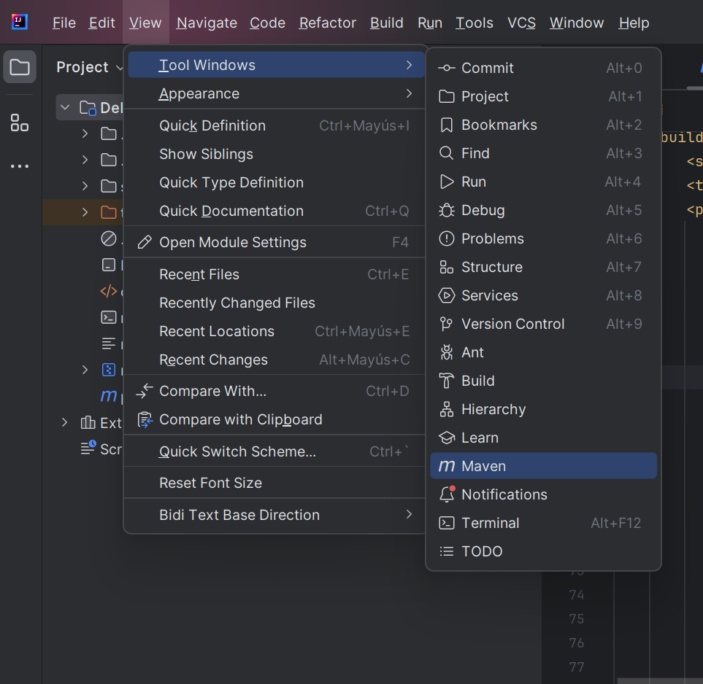

* Expandir: Lifecycle
* Hacer doble clic en clean
* Luego hacer doble clic en package

Esto genera un archivo .jar en la carpeta target/:

target/DeBBDDaJAVAFX-1.0-SNAPSHOT-shaded.jar

# 4.- Descargar javafx y java 11.

Javafx debe ser compatible con java 11

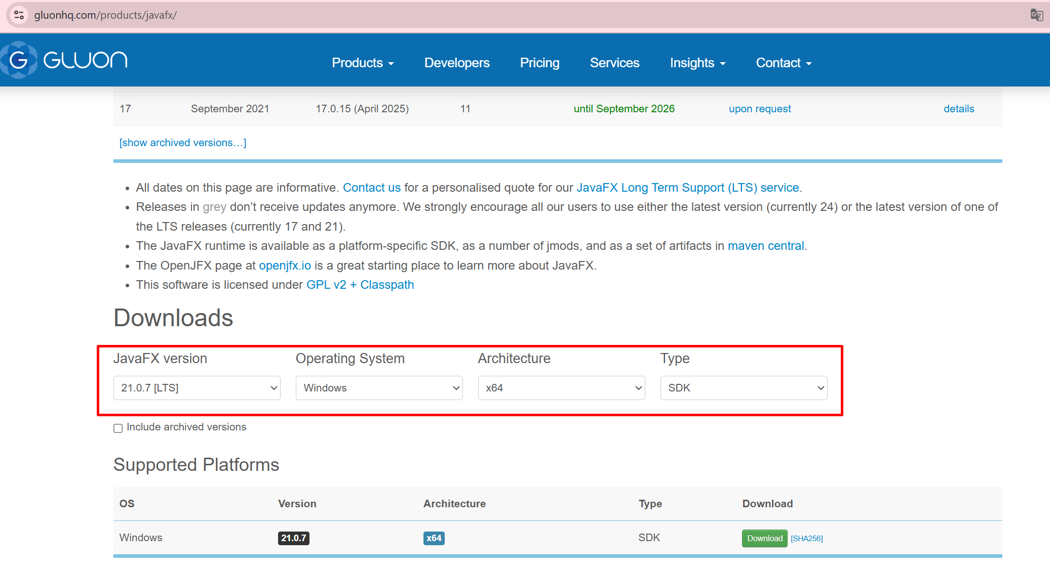

# 5.- Ejecutar el JAR desde terminal

java --module-path "C:\javafx-sdk-21\lib" --add-modules javafx.controls,javafx.fxml -jar target/DeBBDDaJAVAFX-1.0-SNAPSHOT.jar

Asegúrate de reemplazar la ruta del SDK del javafx si está en otra ubicación.

# 6.- Notas y errores comunes

**NoClassDefFoundError: kotlin.jvm.internal.Intrinsics**

Significa que el runtime de Kotlin no está incluido. Se soluciona incluyendo el kotlin-stdlib y generando el shaded.jar como en este manual.

**Unsupported major.minor version 66.0**

Estás usando JavaFX compilado para Java 22, pero tu JDK es 21. Descarga la versión correcta de JavaFX (21) desde: https://gluonhq.com/products/javafx/

# 7.- Pom.xml

<project xmlns="http://maven.apache.org/POM/4.0.0"

xmlns:xsi="http://www.w3.org/2001/XMLSchema-instance"

xsi:schemaLocation="http://maven.apache.org/POM/4.0.0 https://maven.apache.org/xsd/maven-4.0.0.xsd">

<modelVersion>4.0.0</modelVersion>

<groupId>com.example</groupId>

<artifactId>DeBBDDaJAVAFX</artifactId>

<version>1.0-SNAPSHOT</version>

<name>DeBBDDaJAVAFX</name>

<properties>

<project.build.sourceEncoding>UTF-8</project.build.sourceEncoding>

<junit.version>5.9.2</junit.version>

<kotlin.version>1.8.22</kotlin.version>

</properties>

<dependencies>

<dependency>

<groupId>org.openjfx</groupId>

<artifactId>javafx-controls</artifactId>

<version>21.0.2</version>

</dependency>

<dependency>

<groupId>org.openjfx</groupId>

<artifactId>javafx-fxml</artifactId>

<version>21.0.2</version>

</dependency>

<dependency>

<groupId>org.junit.jupiter</groupId>

<artifactId>junit-jupiter-api</artifactId>

<version>${junit.version}</version>

<scope>test</scope>

</dependency>

<dependency>

<groupId>org.junit.jupiter</groupId>

<artifactId>junit-jupiter-engine</artifactId>

<version>${junit.version}</version>

<scope>test</scope>

</dependency>

<dependency>

<groupId>org.jetbrains.kotlin</groupId>

<artifactId>kotlin-stdlib</artifactId>

<version>${kotlin.version}</version>

</dependency>

<dependency>

<groupId>com.mysql</groupId>

<artifactId>mysql-connector-j</artifactId>

<version>8.0.32</version>

</dependency>

</dependencies>

<build>

<sourceDirectory>${project.basedir}/src/main/kotlin</sourceDirectory>

<testSourceDirectory>${project.basedir}/src/test/kotlin</testSourceDirectory>

<plugins>

<plugin>

<groupId>org.apache.maven.plugins</groupId>

<artifactId>maven-compiler-plugin</artifactId>

<version>3.11.0</version>

<configuration>

<source>21</source>

<target>21</target>

</configuration>

</plugin>

<plugin>

<groupId>org.jetbrains.kotlin</groupId>

<artifactId>kotlin-maven-plugin</artifactId>

<version>${kotlin.version}</version>

<executions>

<execution>

<id>compile</id>

<phase>process-sources</phase>

<goals><goal>compile</goal></goals>

</execution>

<execution>

<id>test-compile</id>

<phase>test-compile</phase>

<goals><goal>test-compile</goal></goals>

</execution>

</executions>

<configuration>

<jvmTarget>21</jvmTarget>

</configuration>

</plugin>

<plugin>

<groupId>org.apache.maven.plugins</groupId>

<artifactId>maven-jar-plugin</artifactId>

<version>3.3.0</version>

<configuration>

<archive>

<manifest>

<mainClass>com.example.debbddajavafx.HelloApplication</mainClass>

</manifest>

</archive>

</configuration>

</plugin>

<plugin>

<groupId>org.apache.maven.plugins</groupId>

<artifactId>maven-shade-plugin</artifactId>

<version>3.4.1</version>

<executions>

<execution>

<phase>package</phase>

<goals><goal>shade</goal></goals>

<configuration>

<transformers>

<transformer implementation="org.apache.maven.plugins.shade.resource.ManifestResourceTransformer">

<mainClass>com.example.debbddajavafx.HelloApplication</mainClass>

</transformer>

</transformers>

</configuration>

</execution>

</executions>

</plugin>

</plugins>

</build>

</project>